该文章由微信公众号文章搜索助手导出，点我免费下载
那些说学不会化妆的，这里有个史上超详细教程！
原创 李小胖 洪胖胖

2018-09-11


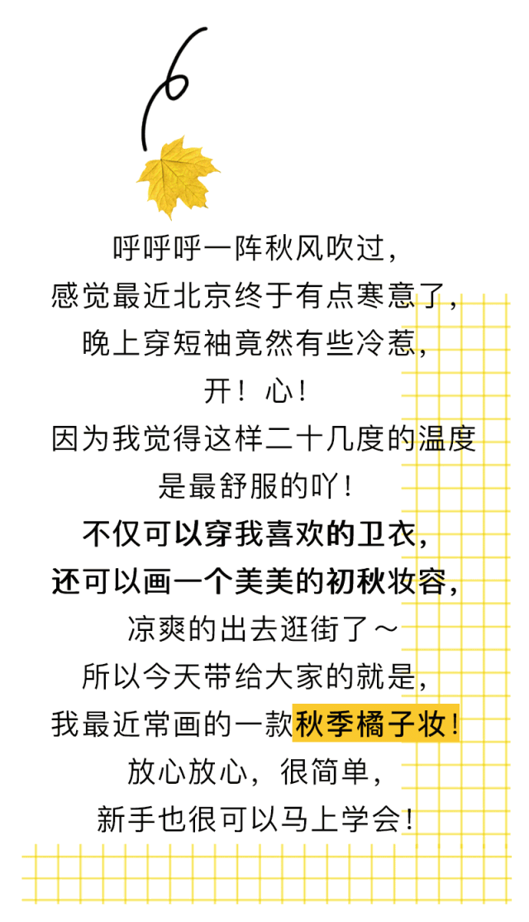

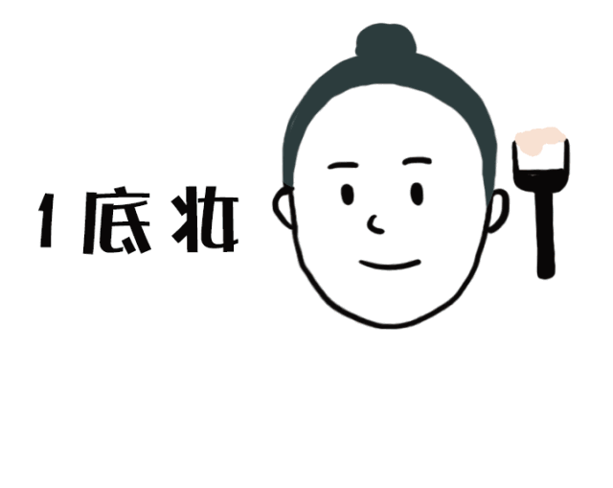

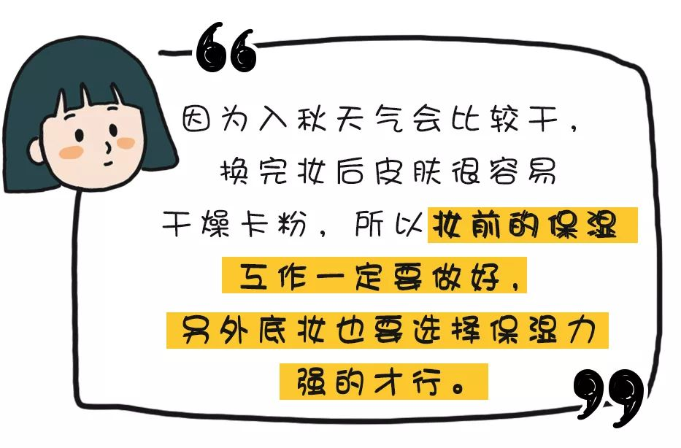

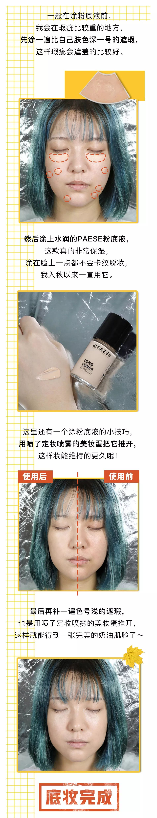

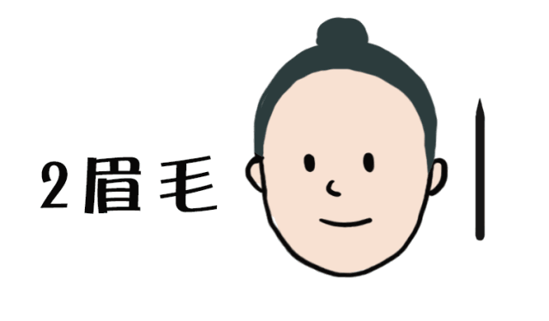

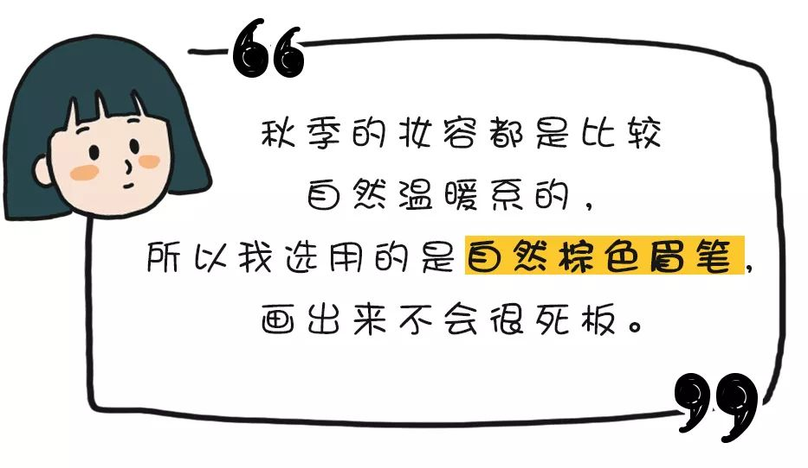

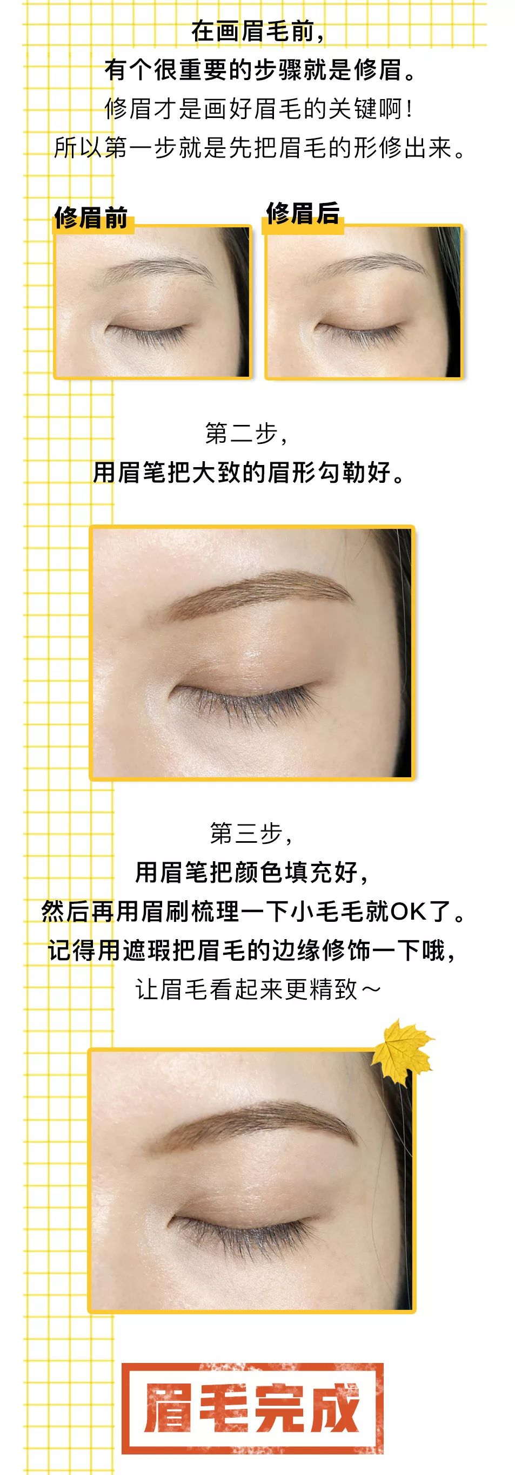

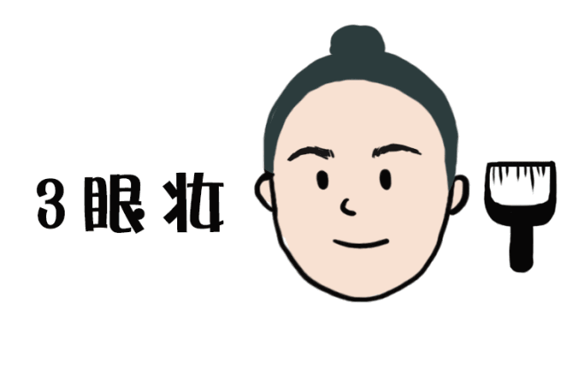

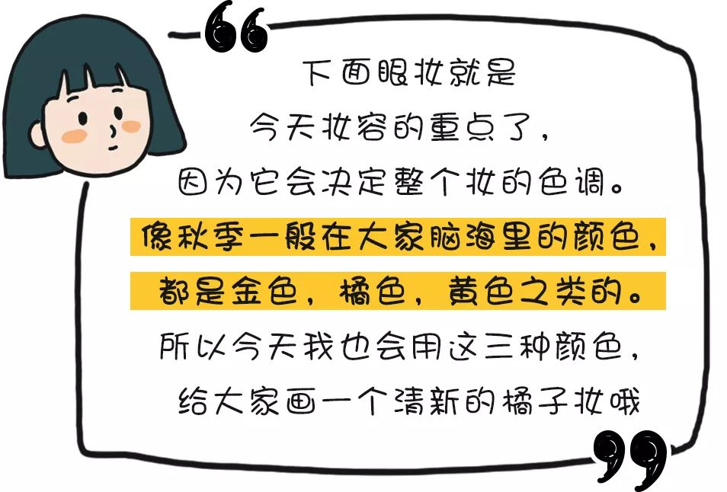

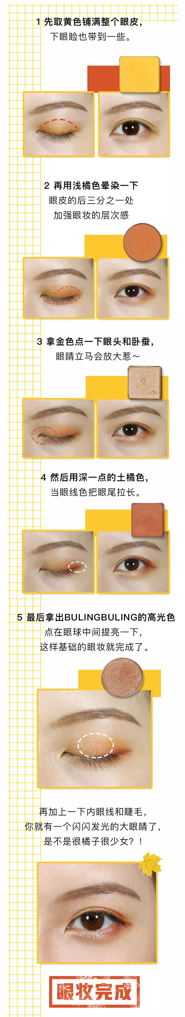

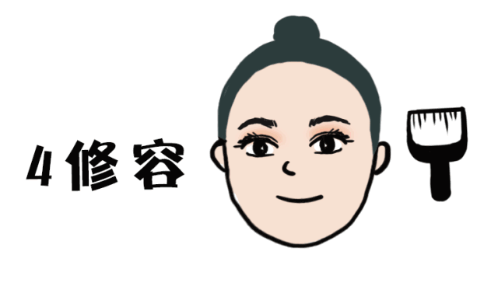

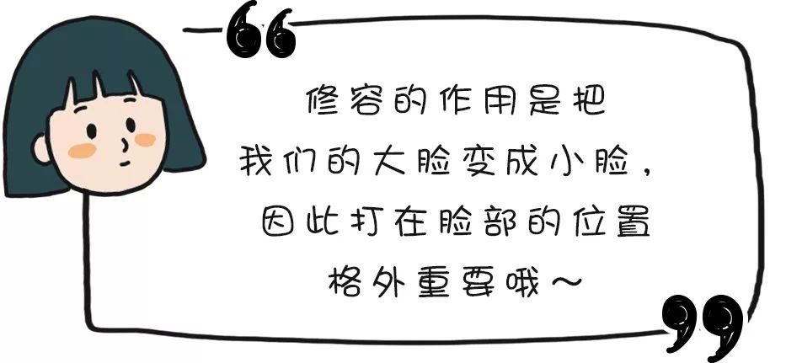

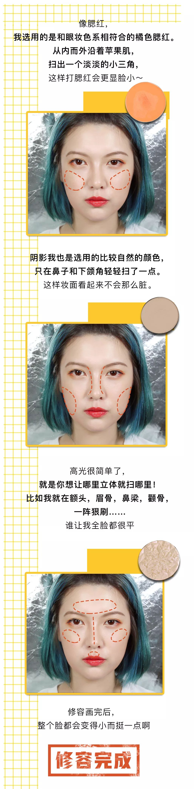

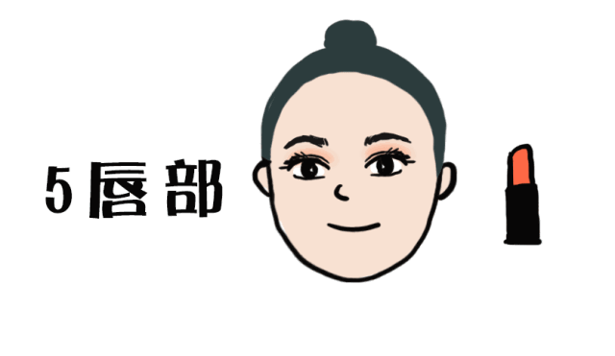

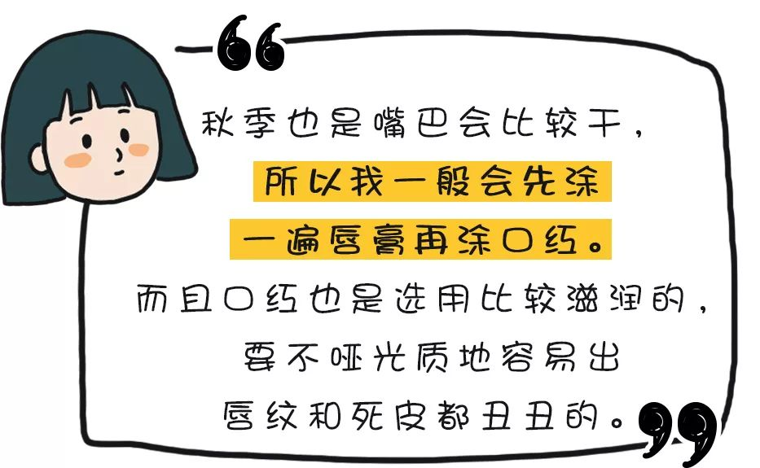

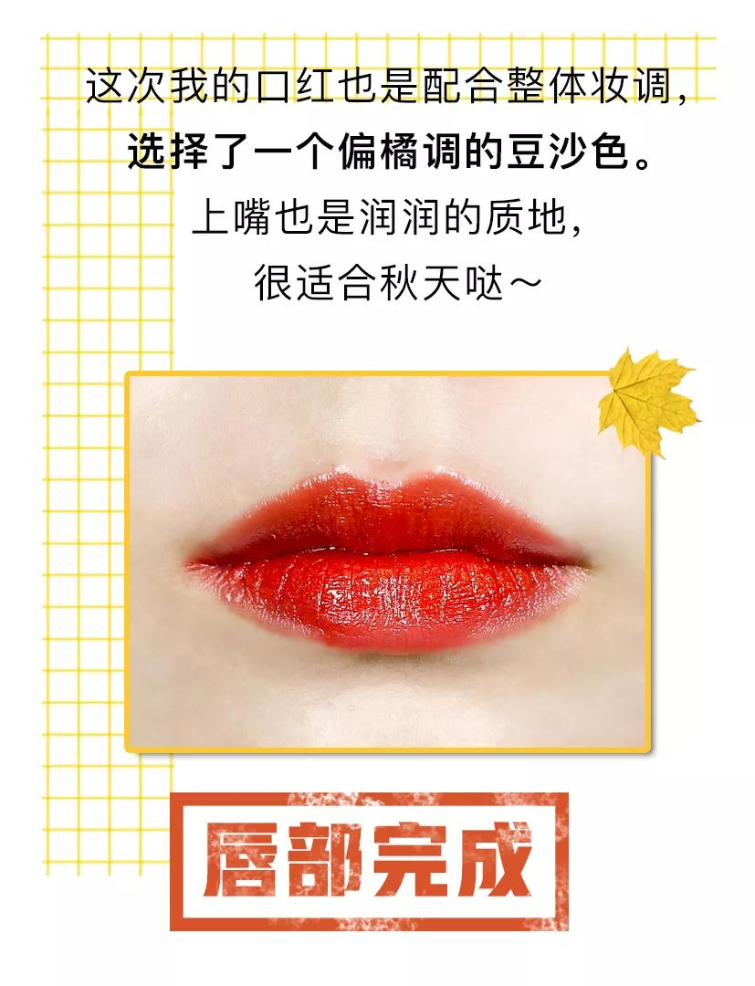

最后定完妆后整体妆效就是这样了，
是那种很元气的少女橘，
很适合现在夏末秋初的季节。

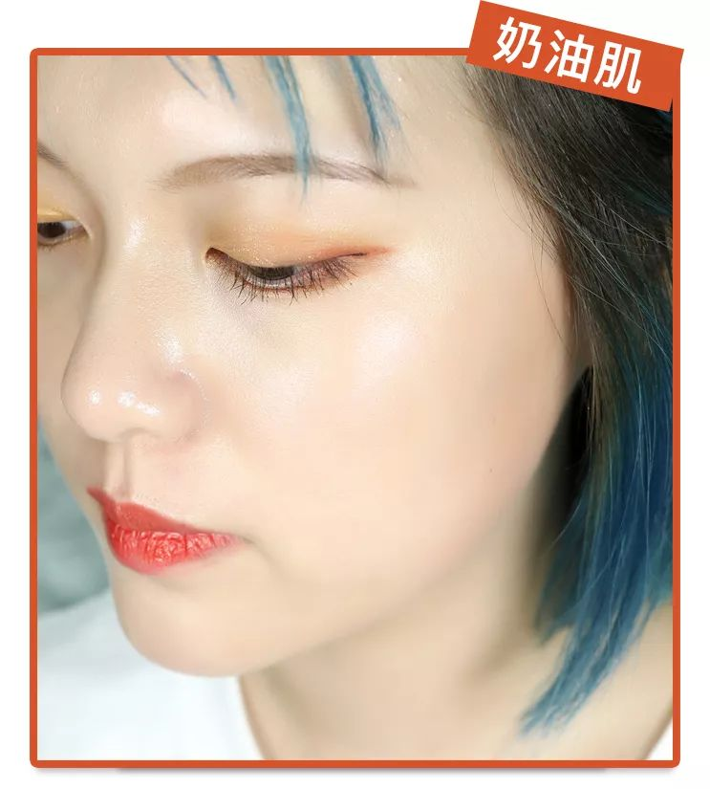

基础的初秋橘子妆画法，
大家应该都学会了吧！
最近就可以练起来了～
不过随着天气越来越冷，
化妆最重要的还是底妆的保湿啊，
要不妆美美的有什么用？
一会儿就脱完啥都不剩了🙄️

所以这时候选择一款
保湿水润的粉底液就很重要了，
像我今天用的这款PAESE粉底液，
就是非常非常适合秋冬用的。
我最近一直用的都是它，
绝对可以入选我最爱的粉底液前三名！

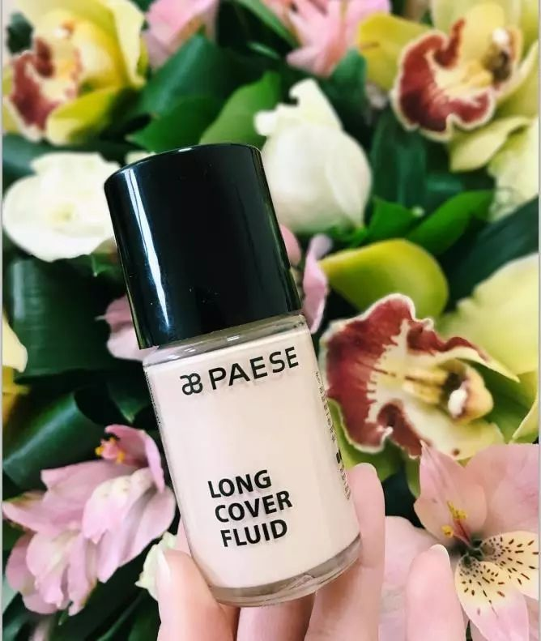

要问我为什么这么爱它呢？
主要有三大理由（其实更多）：

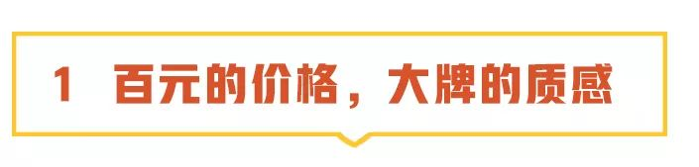

PAESE是波兰国民彩妆品牌，
定位和MAC很像，都是属于专柜品牌。
虽然价格亲民，但确实是专业彩妆线。
周围有留学的朋友多次跟我
安利它们家彩妆。
据说没有遇到过坑哦！
这就是宝藏品牌啊！朋友们！

这款粉底液就是
它家最出名的明星产品了！
卖着不到一百元的价格，
但使用感上却和
六百多的SUQQU粉霜很像！
一上手你就能感觉到那种水润啊，
咻的一下就推开了。
看看这质地，
SUQQU的孪生妹妹没错了！

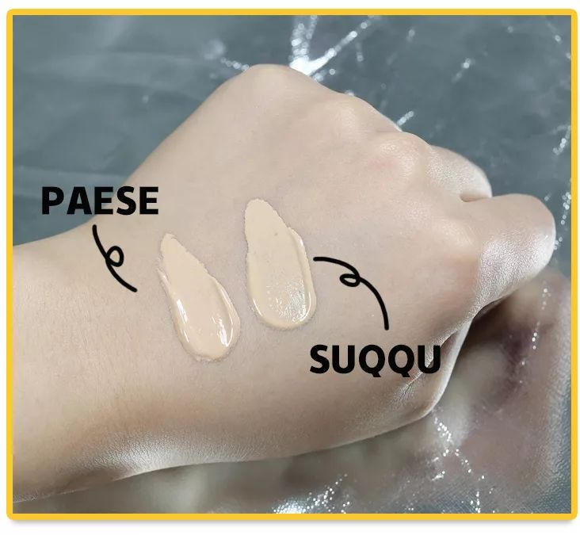

涂开后也不是那种假面厚重的感觉，
非常轻薄和素颜一样清透。
不信看我的手部对比，
就是那种润润的很有光泽的奶油肌，
让你感觉你的皮肤天生就这么好啊！
真·心机粉底了😄

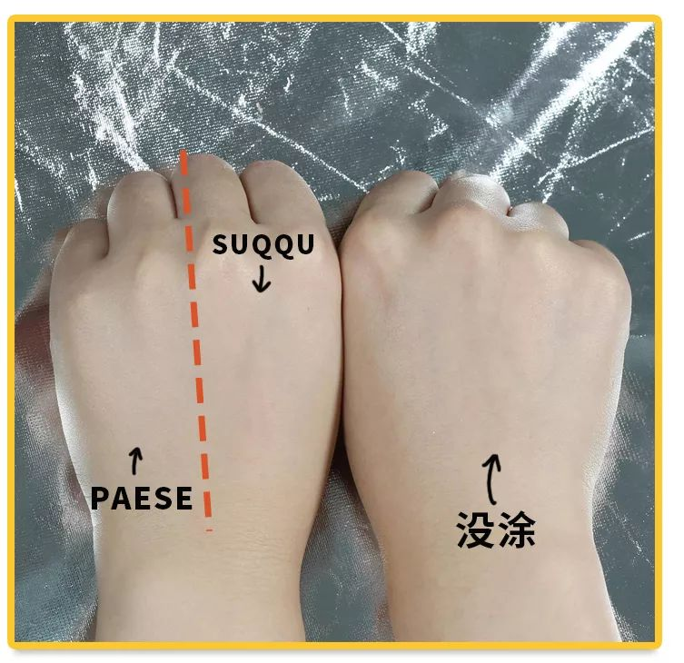

百元版SUQQU ,名不虚传好嘛！



大家也都知道，
一般质地水润的粉底液很难遮瑕力强。
尤其是百元以下的粉底液，
基本没有做到两者兼顾的，
但它竟然做！到！了！😭

看看这个遮瑕力度，
都能跟遮瑕产品相媲美了，
真的太感人了好嘛！
我这个瑕疵皮爆！爱！它！
每次只涂它痘坑痘印基本都会被遮掉，
像自然开了美颜滤镜一样哦～

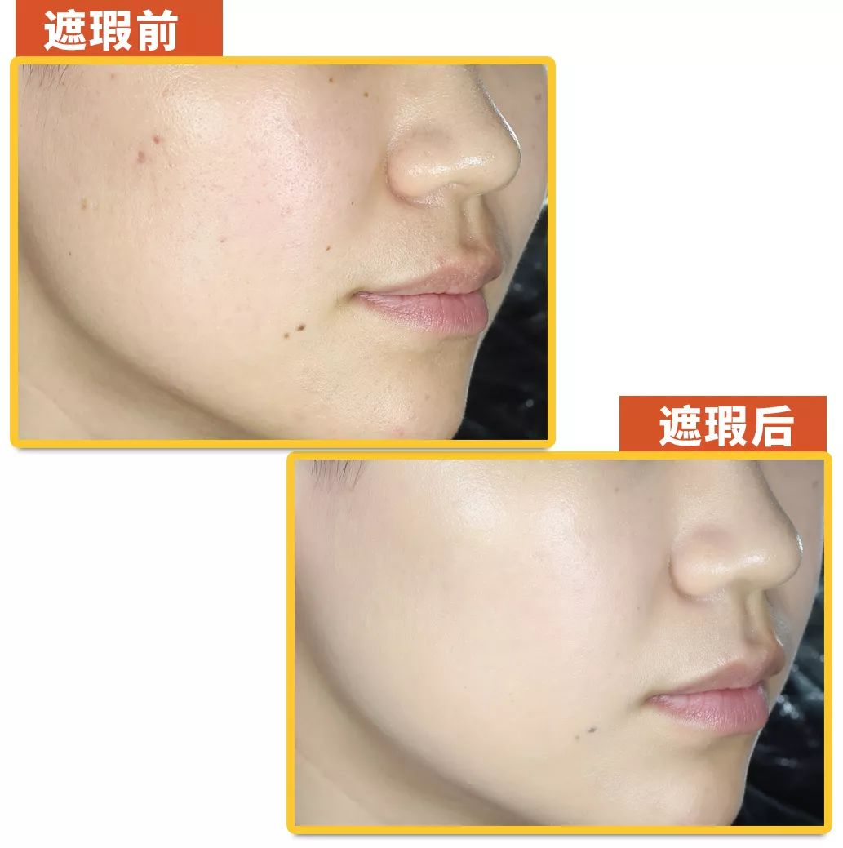

持妆力度也很感人。
我一个油皮其实是很爱脱妆的，
有次出门约会，
没两个小时就掉成狗，
男朋友眼睁睁的看着我变成斑驳脸，
贼鸡儿尴尬😅

所以我挑粉底液一直很注重持久力，
这是我带妆写完稿后
特地拍的前后对比图，
眼妆和嘴巴都变浅了，
但是脸上基本没脱。
开心开心开心！

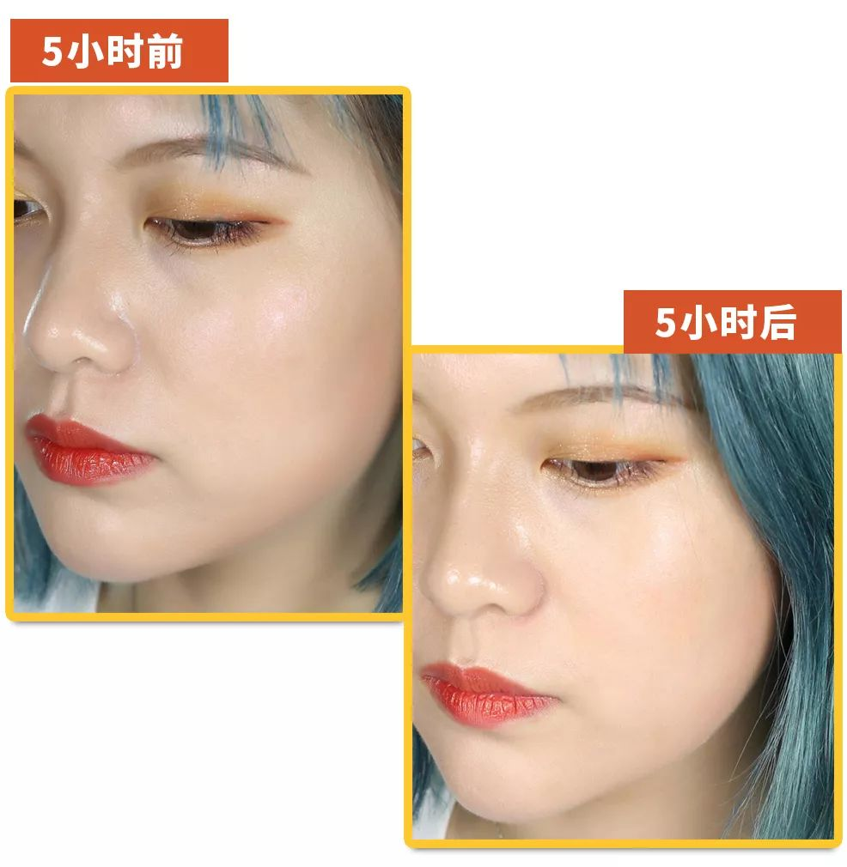

因为我是油皮，
为了测试的更全面，
我又特意找了一个干皮同事测试。
五个小时后，
她也没有出现脱妆浮粉的现象。

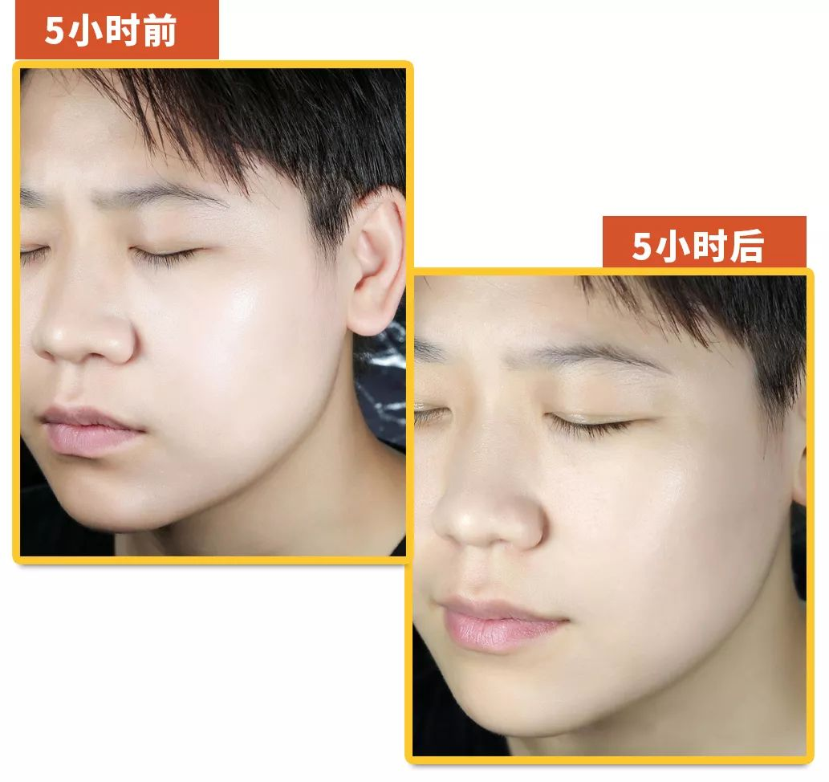

真·找不出缺点粉底了，
所以测试完后我就一个想法。
这样的质感，卖这样的价格！
不试试对不起自己的脸啊！
朋友们！



除了容易假面厚重爱脱妆外，
还有一类宝宝的困扰是，
一涂粉底液就容易过敏或者闷痘！
但其实这类人不是不能涂粉底，
而是选择适合的养肤粉底就可以了！

PAESE就是一款典型的养肤粉底哦，
里面添加了
角鲨烷、牛油果精华这些养肤成分，
所以上脸后完全不会闷痘，
痘肌敏感肌都可以安心使用的，
甚至孕妇用都是没问题的，
非常安全！

所以无论你是
油皮，干皮，痘皮，敏感皮，孕妇，
真的都可以入这款粉底液试试啊！

单品链接：
€mE3Qb3Aegnw€
（复制整条链接，然后打开手机淘宝就可以）

并且现在还有洪胖胖专属优惠券，
领完后只需89元
就让你拥有最强奶油肌啊！

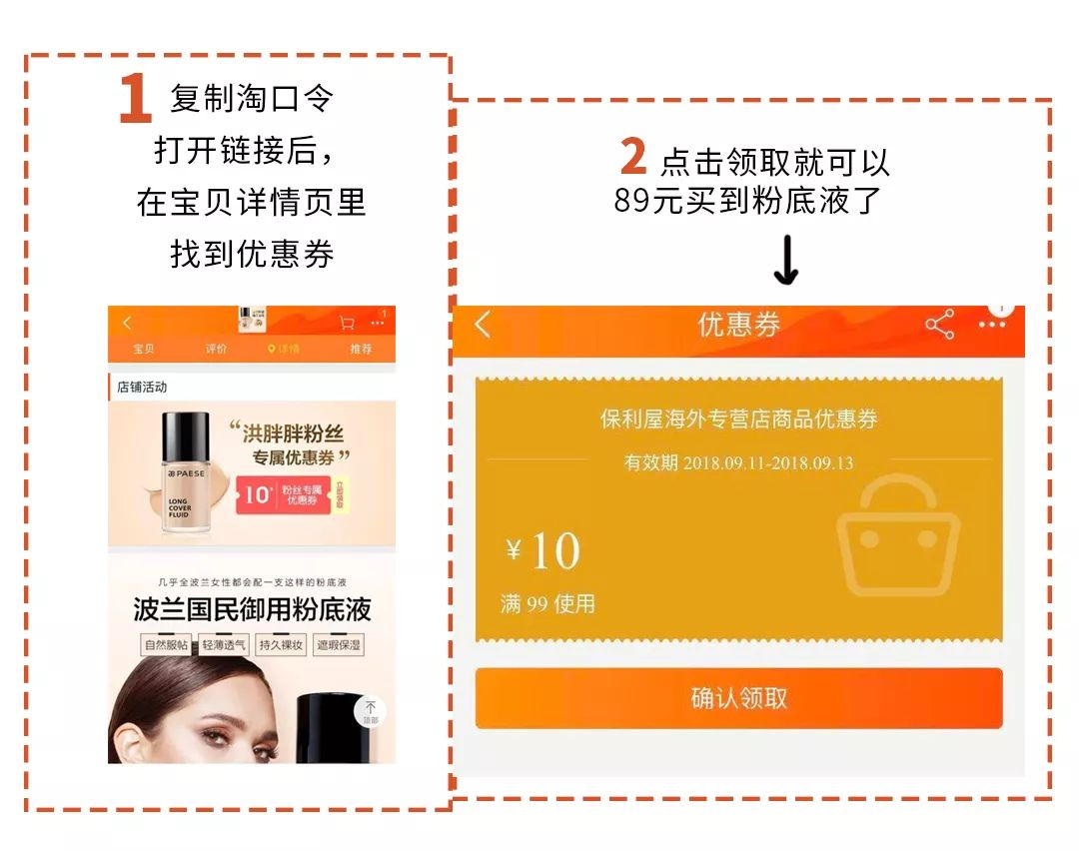

这款总共有四个色号，
我用的是最白的那个，
一般最白和偏白是适合大多数人的，
大家按照自己的肤色选就可以了～

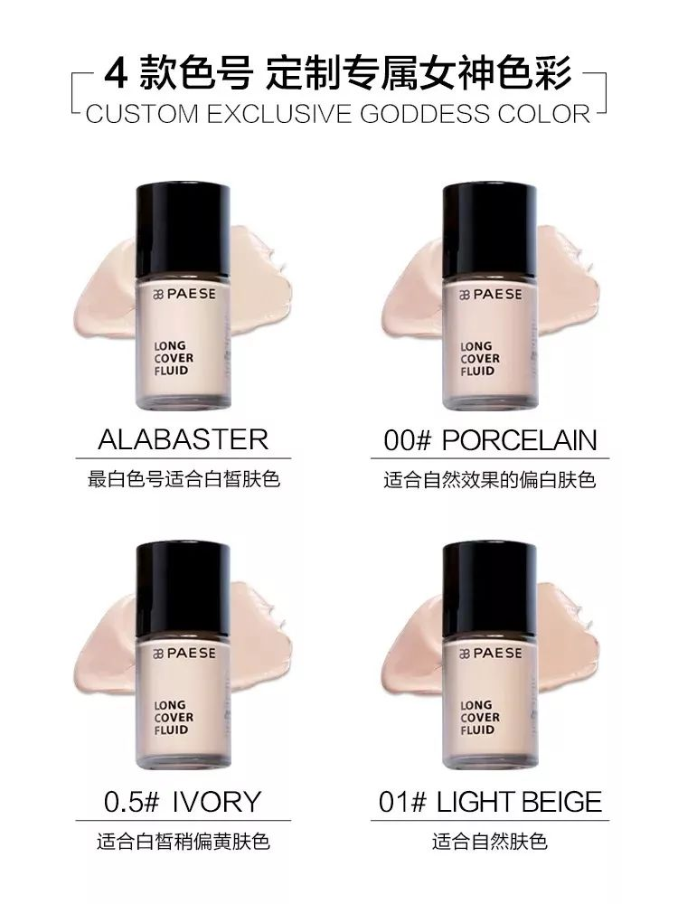

所以还愣着干嘛，
买完后赶快来画个橘子秋天妆吧！😄

